~~05|09|1|10|
^^某计算机CPU主频为500MHz，CPI为5（即执行每条指令需5个时钟周期）。假定某外设数据传输率为0.5MB/s，采用中断方式与主机进行数据传送，以32位为传送单位，相应中断服务程序包括18条指令，中断服务其他开销相当于2条指令执行时间。请回答下列问题，给出计算过程：
- 在中断方式下，CPU用于该外设I/O时间占整个CPU时间的比例是多少？
（2）当该外设数据传输率达到5MB/s时，改用DMA方式传送数据。假设每次DMA传送大小为5000B，且DMA预处理和后处理总开销为500个时钟周期，则CPU用于该外设I/O时间占整个CPU时间的比例是多少？（假设DMA与CPU之间没有访问冲突）
^^答：（1）在中断方式下，每32位（4B）传送一次，需产生一次中断，0.5MB/s需要中断的次数是：0.5MB/s÷4B =12.5×10⁴次
中断服务程序包括18条指令，中断服务其他开销相当于2条指令执行时间，且CPI为5，则1秒内用于中断的时钟周期数为
（18+2）×5×12.5×10⁴ =12.5×10⁶
CPU用于该外设I/O时间占整个CPU时间的比例是
12.5×10⁶ ÷ 500MHz = 2.5%
（2）在DMA方式下，每5000B送一次，需产生一次中断，5MB/s需要中断的次数是：5MB/s÷5000B =1×10³次
DMA预处理和后处理总开销为500个时钟周期，即1秒内用于DMA操作的时钟周期数为500×10³
占整个CPU时间的比例是500×10³÷ 500MHz =0.1%

~~05|01|1|5|
^^假定某计算机1和计算机2以不同的方式实现了相同的指令集，该指令集中共有A、B、C、D 4类指令，它们所占的比例分别为40%、20%、15%和25%。计算机1和计算机2的时钟周期分别为600MHz和800MHz，各类指令在两计算机上的CPI如下表所示。
各类指令在两计算机上的CPI
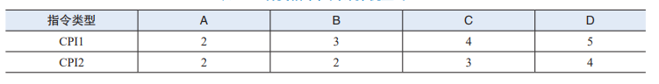
求两计算机的MIPS各为多少？
^^答：CPI1＝ 2*40% + 3*20% + 4*15% + 5*25% = 3.25
MIPS1＝ f/CPI1 = 600/3.25 = 185
CPI2＝2*40% + 2*20% + 3*15% + 4*25% = 2.65
MIPS2＝ f/CPI2 = 800/2.65 = 302

~~05|01|2|10|
^^若某程序编译后生成的目标代码由A、B、C、D 4类指令组成，它们在程序中所占比例分别为40%、20%、15%、25%。已知A、B、C、D 四类指令的CPI分别为1、2、2、2。现需要对程序进行编译优化，优化后的程序中A类指令数量减少了一半，而其他指令数量未发生变化。假设运行该程序的计算机CPU主频为500MHz。回答下列各题。（1）优化前后程序的CPI各为多少？（2）优化前后程序的MIPS各为多少？（3）通过上面的计算结果，你能得出什么结论？
^^答：（1）优化前CPI＝1* 40% + 2*20% + 2*15% + 2*25% = 1.6
优化后CPI = 1*(2/8) + 2*(6/8) = 1.75
- 优化前MIPS ＝ f/CPI = 500/1.6 = 312.5
优化后MIPS ＝ f/CPI = 500/1.75 = 285.7
（3）优化后CPI增加，MIPS减少，优化失败，应尝试降低CPI最大指令的比例。

~~05|05|2|10|
^^某32位机共有微操作控制信号52个，构成5个相斥类的微命令组，各组分别包含4个, 5个,8个, 15个和20个微命令。已知可判定的外部条件有CY和ZF两个，微指令字长29位。
(1)给出采用断定方式的水平型微指令格式。
(2)控制存储器的容量应为多少位？
^^(1)微指令的格式如下所示：
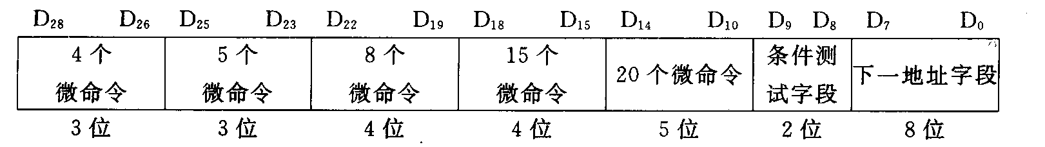
(2)控存容量为：
2⁸×29=256 × 29
~~05|05|2|10|5|
^^处理机逻辑框图中，有两条独立的总线和两个独立的存储器。已知指令存储器IM最大存储容量为16384字（字长18位），数据存储器DM最大存储容量为65536字（字长16位）。各寄存器均有“打入”和“送出”控制命令，但图中未标注出。写出下列各寄存器的位数：PC； IR；累加寄存器 AC₀和AC₁；通用寄存器R₀—R₃；IAR；IDR；DAR；DDR。
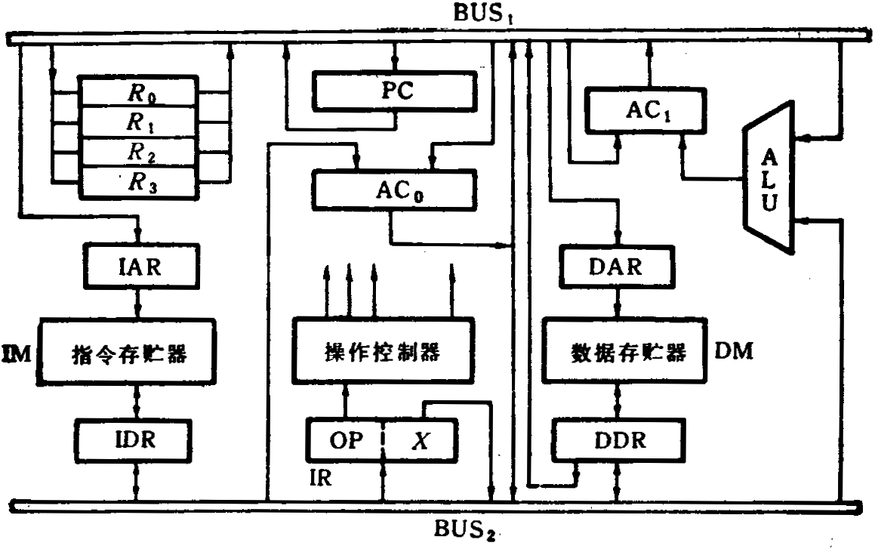
^^指令存储器: 16384×18=2¹⁴×18
数据存储器: 65536×16=2¹⁶×16
PC=14位 IR=18位 AC₀=AC₁=16位 R₀—R₃=16位
IAR=14位 IDR=18位 DAR=16位 DDR=16位
~~05|05|2|10|
^^CPU数据通路为双总线结构，如图所示。图中：ALU:运算器，IR:指令寄存器，R_{A}:ALU的输入寄存器，PC:程序计数器，R1~R4:程序员可用通用寄存器，MAR:存储器地址寄存器，MDR: 存储器数据寄存器。
(1) 画出修正错误后的连线图。
(2) 描述指令ADD addr,R1(功能是R1+(addr)→addr)的执行过程。
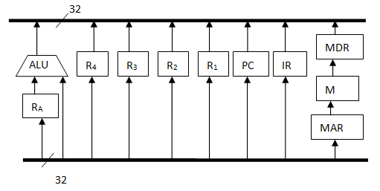
^^（1）画图
R₁
PC
IR
MAR
M
MDR
R_{A}
R₂
R₃
R₄
ALU
32
32
（2）指令ADD addr,R1的执行过程
PC→MAR; M→MDR; MDR→IR; IR(addr)→MAR; M→MDR; MDR→R_{A}
R₁→MDR; +; ADD→MDR; addr→MAR; MDR→M

~~05|05|3|10|
^^某计算机字长为16位，采用16位定长指令字格式，部分数据通路如下图所示，图中所有控制信号为1时表示有效、为0时表示无效。例如，控制信号MARinE为1时表示允许数据从DB打入MDR，MDRin为1表示允许数据从内总线打入MDR。假设MAR的输出一直处于使能状态。加法指令”ADD(R1),R0”的功能为（R0）+（（R1））→（R1），即将R0中的数据与R1的内容所指主存单元的数据相加，并将结果送入R1的内容所指主存单元中保存。
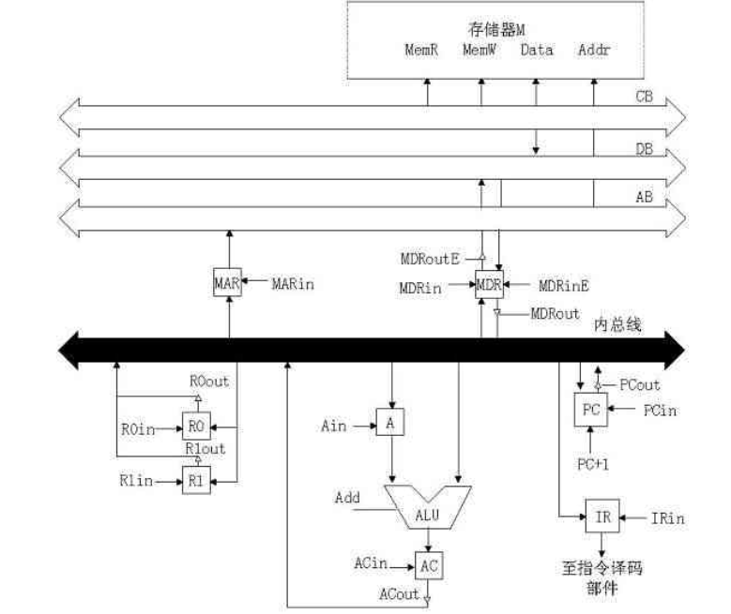
表1给出了上述指令取指和译码阶段每个节拍（时钟周期）的功能和有效控制信号，请按表中描述方式，用表格形式列出指令执行各阶段每个节拍的功能和有效控制信号。
表1
时钟 | 功能 | 有效控制信号
C1 | (PC)→MAR | PCout, MARin
C2 | M(MAR)→MDR,  PC+1 | MemR, MDRinE,  PC+1
C3 | (MDR)→IR | MDRout, IRin
C4 | 指令译码 | 无
^^
时钟 | 功能 | 有效控制信号
C5 | (R1)→MAR | R1out, MARin
C6 | M(MAR)→MDR,  (R0)→A | MemR,MDRinE  R0out,Ain
C7 | (MDR)+(A)→AC | MDRout,Add,ACin
C8 | (AC)→MDR | ACout,MDRin
C9 | M(MAR)→(MDR) | MDRoutE,MemW
或者
时钟 | 功能 | 有效控制信号
C5 | (R1)→MAR | R1out, MARin
C6 | M(MAR)→MDR, | MemR,MDRinE
C7 | MDR→A | MDRout, ACin
C8 | (R0)+(A)→AC | R0out,Add,ACin
C9 | (AC)→MDR | ACout,MDRin
C10 | M(MAR)→(MDR) | MDRoutE,MemW
~~05|05|3|10|
^^某机采用微程序控制器设计，已知每一条机器指令的执行过程均可分解成8条微指令组成的微程序，该机指令系统采用6位定长操作码格式，控制寄存器至少应能容纳多少条微指令？如何确定机器指令操作码与该指令微程序的起始地址的对应关系，请给出具体方案。
^^采用6位定长操作码可表示2⁶＝64条指令，控存至少应能容纳64×8＝512条微指令。
微指令后继地址由微指令的SCF字段产生，若由SCF字段直接给出，SCF字段至少需9位，才能将全部512条微指令统一编码，这种方法所需控存容量较大，微指令地址码长。或者可采用顺序－转移方法产生后继微地址，需增加μPC寄存器，用于指明下一条微指令的微地址，通过改变μPC的值达到转移目的。或者采用断定方法产生后继微地址，需增加测试字段，以实现转移。

~~05|05|2|10|
^^已知CPU结构如下图所示，其中包括一个累加器AC、一个状态寄存器和其他几个寄存器。各部分之间的连线表示数据通路，箭头表示信息传递方向。试完成以下工作：①写出图中四个寄存器A、B、C、D的名称和作用；②简述完成指令ADD Y的数据通路（Y为存储单元地址，本指令功能为(AC)+(Y)→AC）。
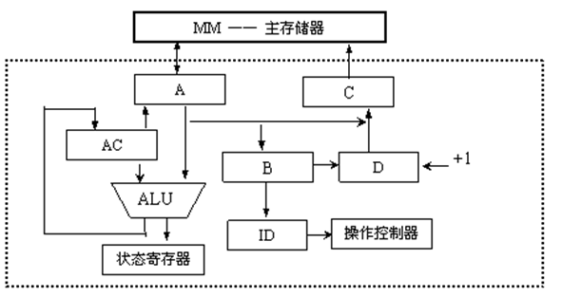
^^ A-数据缓冲寄存器DR、B-指令寄存器IR、C-主存地址寄存器AR、D-程序计数器PC。
完成指令ADD Y的数据通路为：PC→AR→MM→DR→IR→Y→AR（MAR）→MM→DR（MDR）→ALU→ADD（控制信号）→AC

~~05|05|3|10|
^^已知某机采用微程序控制方式，其存储器容量为512×48（位），微程序在整个控制存储器中实现转移，可控制微程序的条件共4个，微指令采用水平型格式，后继微指令地址采用断定方式，如图所示：
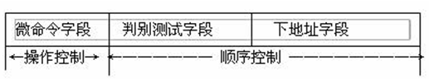
（1）微指令中的三个字段分别应多少位？
（2）画出对应这种微指令格式的微程序控制器逻辑框图。
^^（1）假设判别测试字段中每一位为一个判别标志，那么由于有4个转移条件， 故该字段为4位，（如采用字段译码只需3位），下地址字段为9位，因为控制容量为512单元，微命令字段是（ 48 – 4 - 9 ）= 35 位。
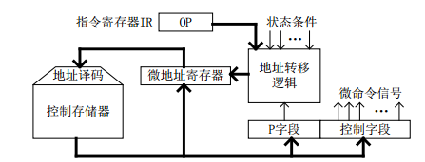
图A
（2）对应上述微指令格式的微程序控制器逻辑框图A所示：其中微地址寄存器对应下地址字段，P字段即为判别测试字段，控制字段即为微命令子段，后两部分组成微指令寄存器。地址转移逻辑的输入是指令寄存器OP码，各状态条件以及判别测试字段所给的判别标志（某一位为1），其输出修改微地址寄存器的适当位数，从而实现微程序的分支转移。
~~05|05|2|10|
^^假设某机器有86条指令，平均每条指令由12条微指令组成，其中一条是取指微指令，是公用的，已知微指令字长48位，请问控制存储器的容量需多大？
^^共有微指令（12-1）×86＋1＝947条，即有947个控存单元，需要10位地址线进行译码，即实际的控存单元数应该是1024，所以
控存的容量为1024×48bit。
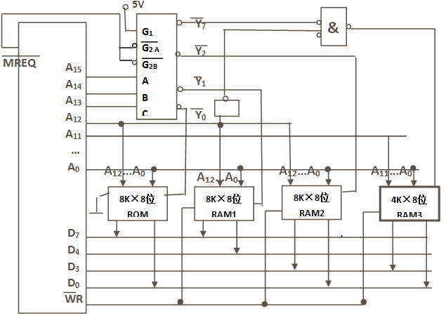
~~05|08|2|10|
^^设某机配有A、B、C三台设备，其优先次序为A>B>C，各设备的中断服务程序的执行时间均为20us，现改中断处理次序为A>C>B，请写出各设备的
中断屏蔽字，并按下图所示时间轴给出的设备请求中断的时刻，画出CPU执行程序的轨迹。注：1——屏蔽，0——开放。


